INDICAÇÃO Nº 1178/2018

Sugere ao Poder Executivo Municipal que proceda ao conserto de 2 buracos na Av. Alonso Keese Dodson defronte o nº 300 no Planalto do Sol II. (Foto anexa) (A)

Excelentíssimo Senhor Prefeito Municipal,

Nos termos do Art. 108 do Regimento Interno desta Casa de Leis, dirijo-me a Vossa Excelência para sugerir ao setor competente que proceda ao conserto de 2 buracos na Av. Alonso Keese Dodson defronte o nº 300 no Planalto do Sol II.

Justificativa:

Fomos procurados por munícipes solicitando essa providencia, pois, da forma que se encontra está causando transtornos, riscos de acidentes e podendo danificar os veículos.

Plenário “Dr. Tancredo Neves”, em 02 de Fevereiro de 2018.

José Luís Fornasari

“Joi Fornasari”

- Vereador -

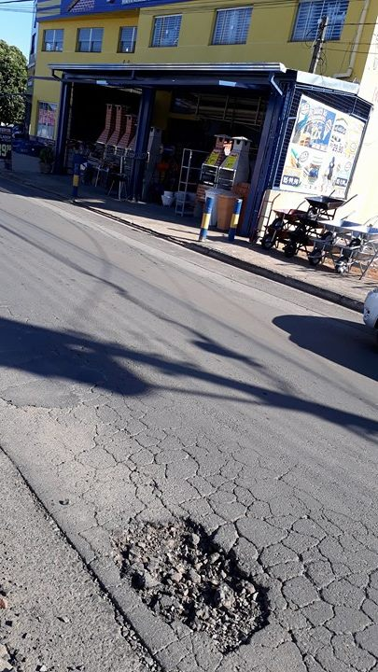

Sugere ao Poder Executivo Municipal que proceda ao conserto de 2 buracos na Av. Alonso Keese Dodson defronte o nº 300 no Planalto do Sol II.

